实验报告

课程名称 专业认识与计算机能力实训实习
实验项目名称 Excel综合应用
班级与班级代码
实验室名称（或课室）
专 业
任课教师
学 号：
姓 名：
实验日期： 2016年7月4日---2016年7月8日

- 实验目的
通过本实验，考查综合应用Excel自带函数及VBA解决高程、导线测量内业计算实际问题的能力。

- 实验设备和软件
- 硬件：Pentium 4以上的微型计算机。
- 软件： Excel 2007或以上版本/WPS。
- 实验原理：
启动Microsoft Office Excel 2007/WPS，运用工具栏的各种各样的数据处理功能如三大地址、常用函数、公式计算等等，以其固有功能及提示向导等对数据进行正确编辑，使实际计算工作更加简便，数据简单明了，清晰易懂。
实验步骤
任务1：（工作表新建、保存和另存为）
步骤：1.新建一个Excel。
2.保存及另存为工作簿,文件名为：《三、四等水准测量一测站计算表》。
3.保存Excel启用宏的工作簿。
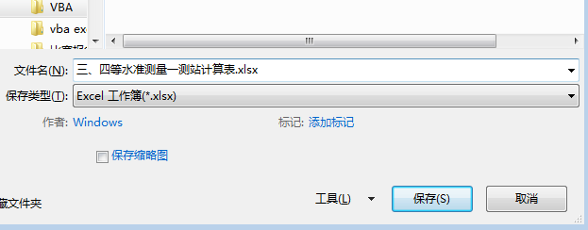

任务2：（工作表格式设置）
步骤：
1.标题“三、四等水准测量一测站计算表”合并并居中,设置字体格式为“黑体”18号，“加粗”。
2.将所有字体设置为“宋体”12号。
3.制表样式如图所示，合并相关单元格；相关单元格区域用不同背景颜色设置。
4. 输入外业测量数据,在C11单元格中输入已知数据。
结果：
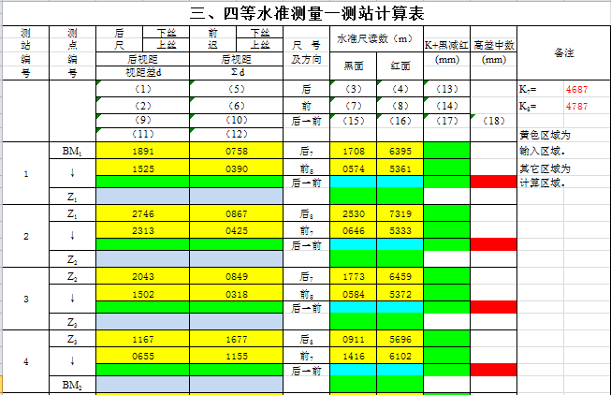

任务3：（公式和函数的使用）
步骤：
１.在任务2绿色背景区域输入公式，计算前后视距和累计视距差。
在红色区域计算高差中数。
公式：

２.设置相关数据前正负号。
单元格格式：

3.检核数据有效性及正确性。

任务4：（计算高程误差配赋表）
结果（截图打印粘贴）：
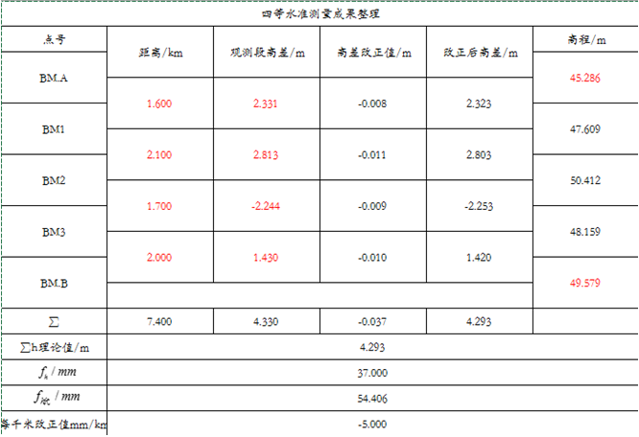

任务5：（导线计算前期数据准备）
步骤：1、度分秒转换成度；度转换成度分秒；度转换成弧度制。
填写度转化弧度函数：
2、运用开发工具-visual Basic编写四舍六入和方位角计算函数。代码如下：

'////////////方位角
Function alpha(x1 As Double, y1 As Double, x2 As Double, y2 As Double) As Double

dx = x2 - x1
dy = y2 - y1
alpha = 180 - 90 * Abs(dy + 10 ^ (-10)) / (dy + 10 ^ (-10)) - Atn((dx) / (dy + 10 ^ (-10))) * 57.2958

End Function

'////////四舍六入
Function sslr(a As Double, num As Integer) As Double
sslr = Round(a, num)

End Function

填写如何调用四舍六入函数：

填写如何调用方位角的函数：

任务6：（编写书上符合导线计算表案例数据程序）
步骤：1.表头标题、原始数据格式，闭合差和相对闭合差单元格区域改正数等格式按照书上案例样式填写单元格。
2.利用方位角公式和四舍六入公式进行函数调用。
3.根据原始数据自行设计度分秒与度与弧度转换公式，在待计算单元格输入公式，进行计算。
4.检核数据正确性，包括数据有效位数，取舍和二次改正配赋。
5.可自行设计数据有效性格式；文档加密；文件背景等辅助功能。
结果（截图打印粘贴）：
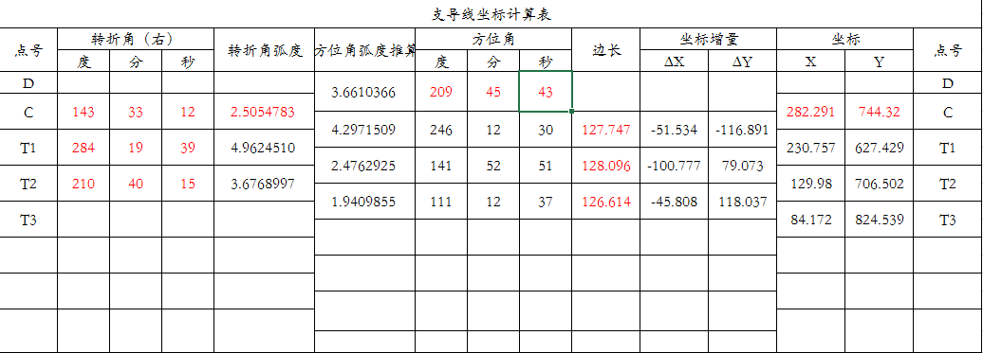

- 实验总结及使用软件过程中遇到的问题
（留下联系方式以备答疑反馈）

.

.

.

.

.

.

